1. Registrar una categoría
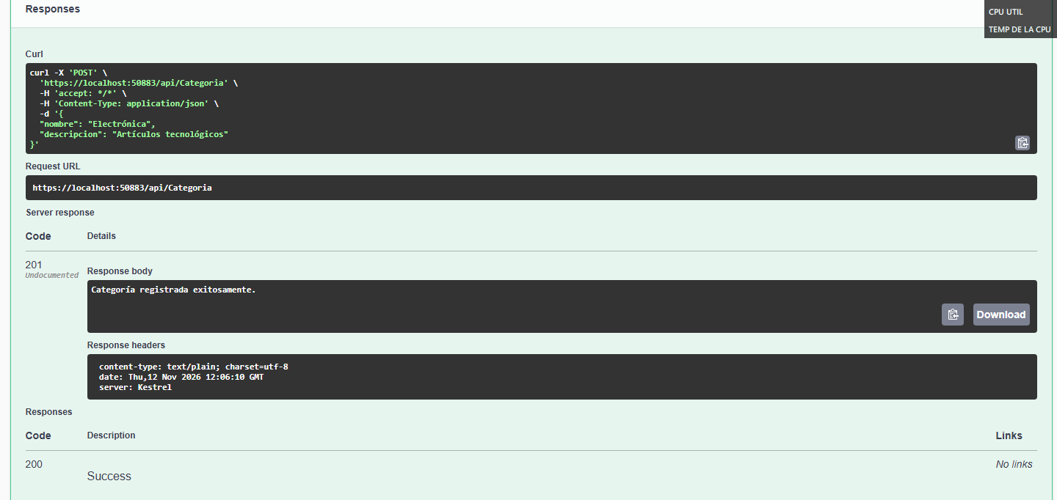
2. Registrar un producto asociado a una categoría
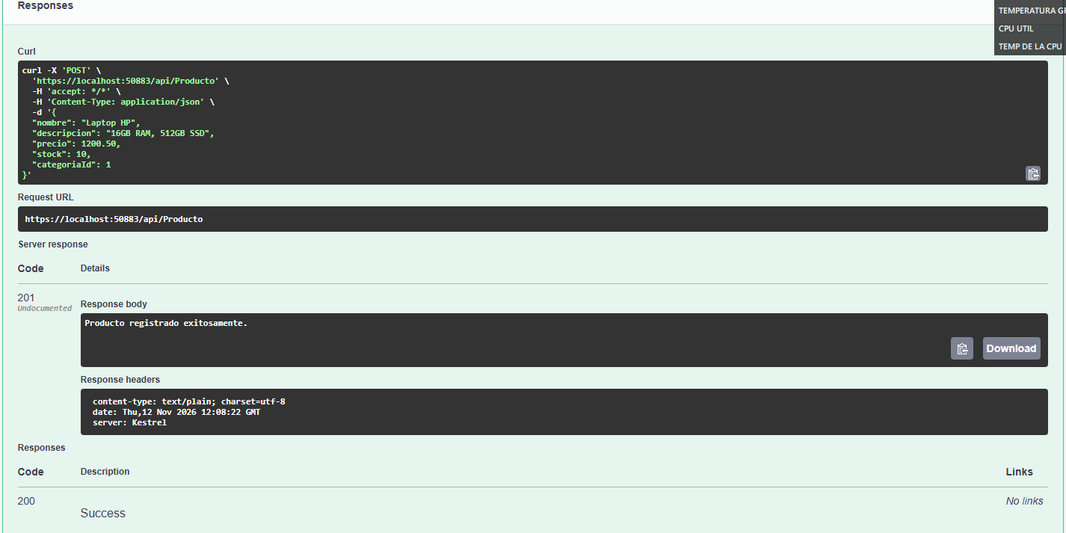

3. Consultar todos los productos incluyendo su categoría
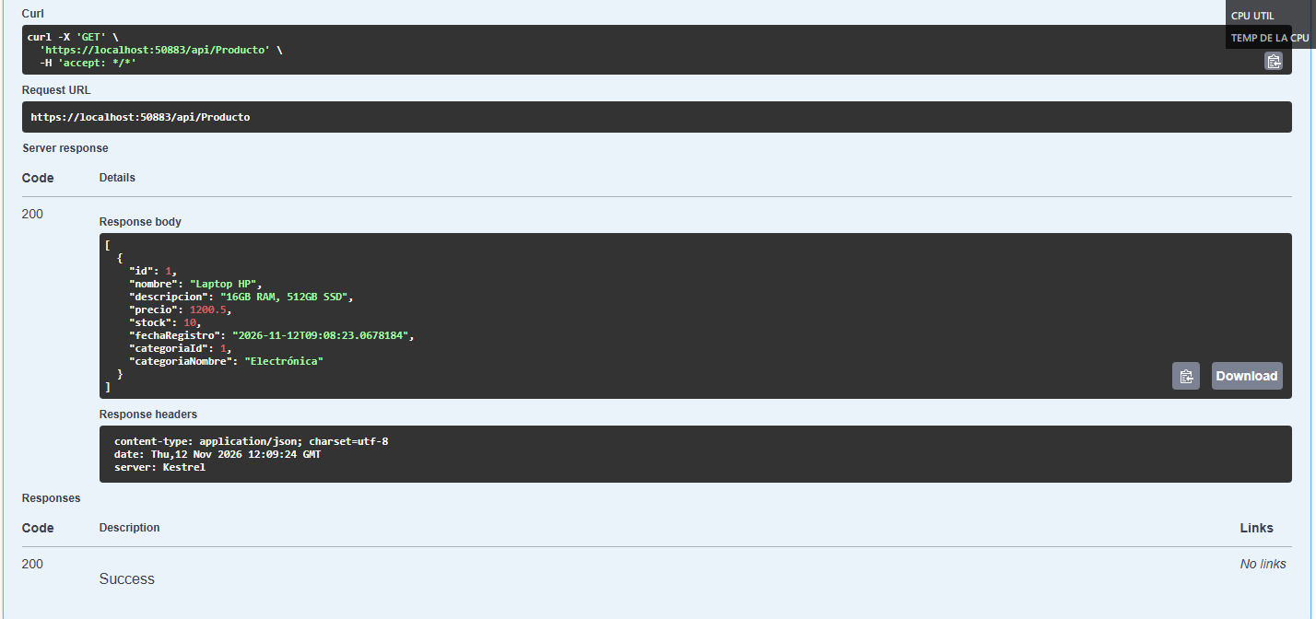
4. Consultar productos por categoría
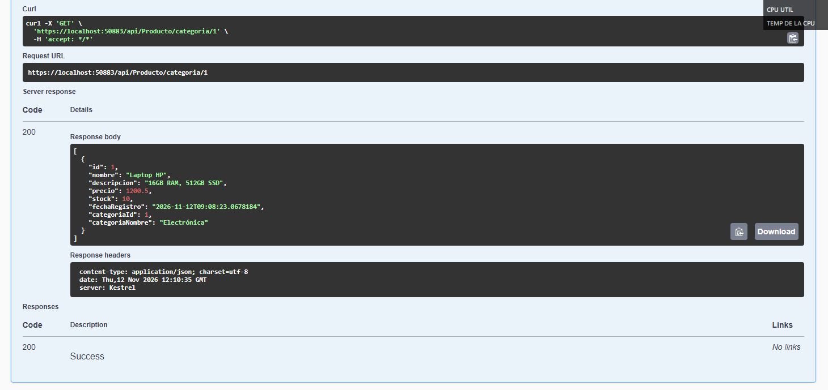

5. Intentar registrar un producto duplicado
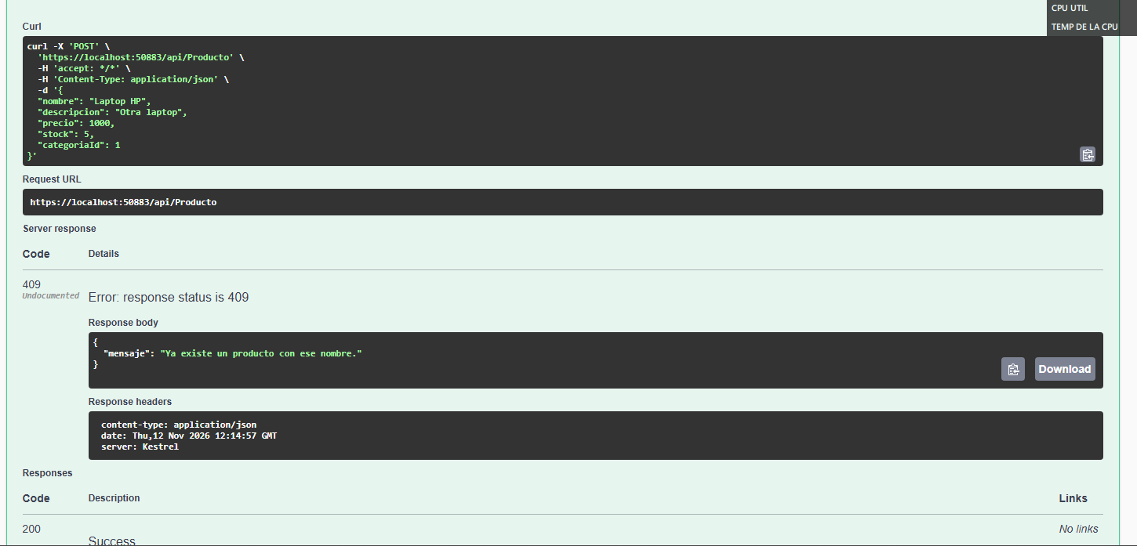
6. Intentar registrar un producto con una categoría inexistente
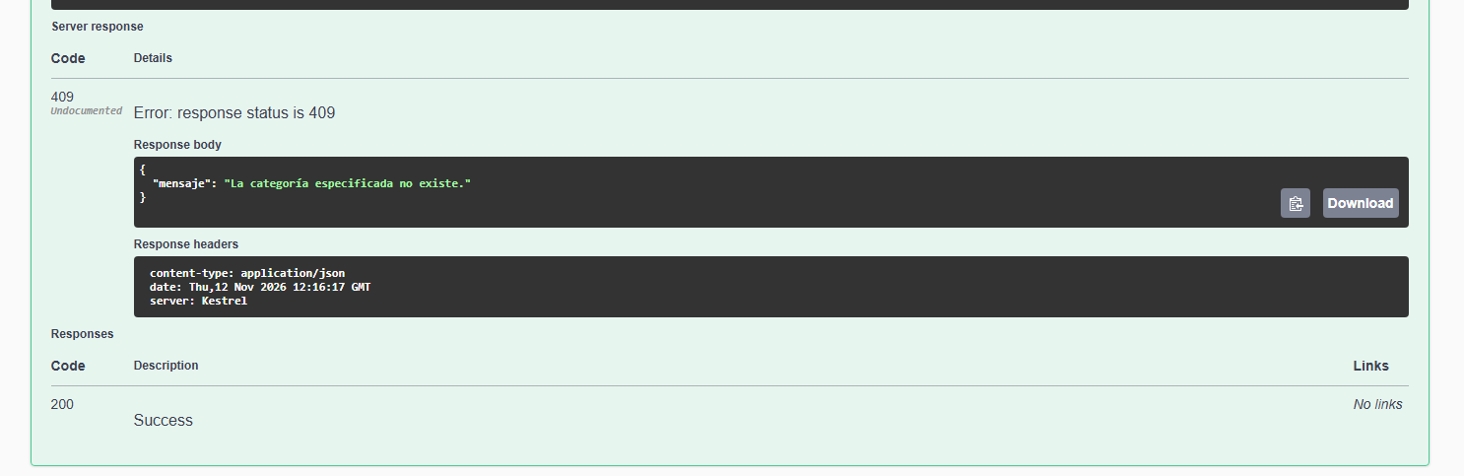

7. Intentar eliminar una categoría que tenga productos asociados
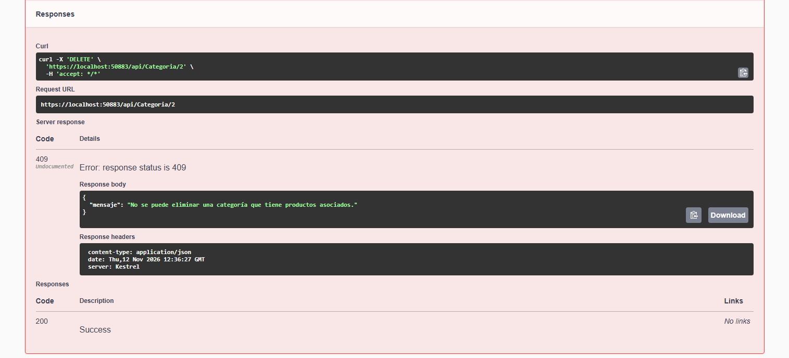
8. Modificar un producto
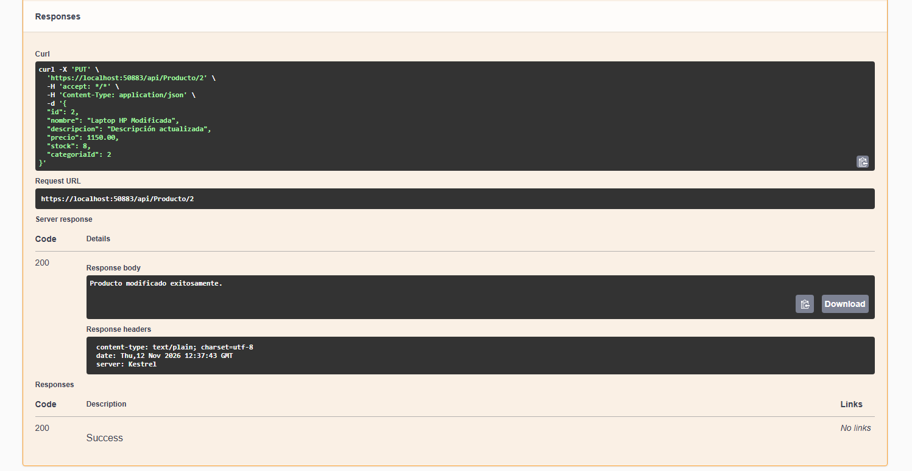

9. Eliminar un producto


